

Лабораторная работа № 2

**Курс: «**Создание веб-приложений с использованием Angular и React**»**

**Тема:** Основы TypeScript

**Задание 1.**

Установить TS через npm. Для установки через NPM вначале естественно необходимо установить Node.js (если он ранее не был установлен). После установки Node.js необходимо запустить следующую команду в командной строке.

**npm install -g typescript**

Вполне возможно, что ранее уже был установлен TS. В этом случае его можно обновить до последней версии с помощью команды

**npm update -g typescript**

Для проверки версии необходимо ввести команду

**tsc -v**

**Задание 2.**

Используя TS, создайте следующую функцию, рассчитывающую стоимость мороженого:

Магазин предлагает 2 размера мороженого:

• Маленький стакан (10грн)

• Большой стакан (25грн). Мороженое дополняется одной или несколькими начинками (минимум - одной):

-шоколад (+5грн);

-карамель (+6грн);

-ягоды (+10грн).

Дополнительно (не обязательно) мороженое можно посыпать маршмеллоу (+5грн). Входящие параметры пользователь вводит через prompt.

Создать объект icecream

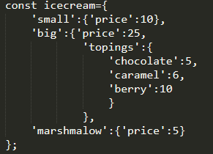

Для подсчета стоимости реализовать функцию buyicecream, для выбора и подсчета добавок – функцию chooseTopings. Пользователь может выбрать несколько добавок.

**Дополнительно.**

Пользователь должен по-любому выбрать один из топингов. Если пользователь не выбрал ни одну добавку, повторно вывести ему приглашение для ввода названия добавки:

'You must choose one of toppings. Available: chocolate, caramel, berry.'